苏州大学研究生导师简介
院（系、所）： 文学院
姓名： 潘华琴 |  | 性别：女 | 出生年月：1972,12 | 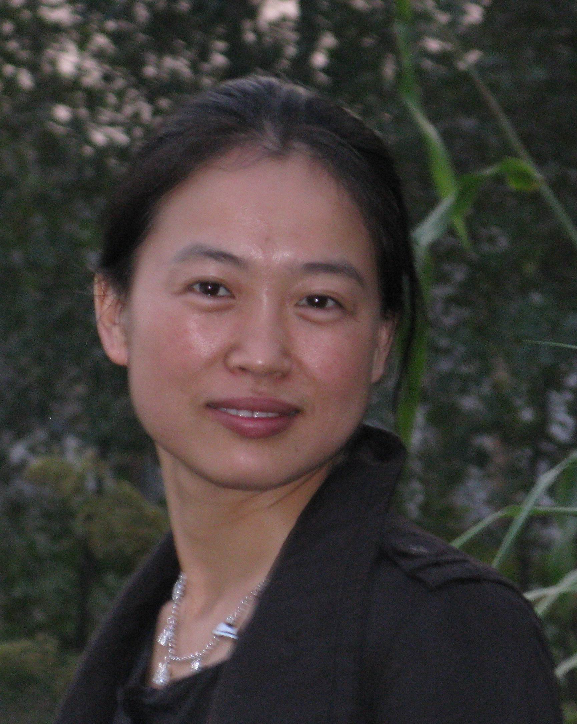
导师类别：学术型 |  |  | 技术职称：副教授
所在学科专业名称 |  | 文艺学
主要研究方向 | 1. 文艺学跨学科（文学与语言）研究
主要研究方向 | 2. 文学基础理论研究
主要研究方向 | 3. 西方文学理论
个人简历 | 教育情况  1991，9——1995，6：苏州大学外国语学院，获英语教育学士学位；  1995，9——1998，6：苏州大学文学院，获文艺学硕士学位；  2004，9——2007，6：苏州大学文学院，获文艺学博士学位；  工作情况  1998年—2008年任职于苏州大学社会学院，主要从事英语和跨文化交际教学；  2008至今，就职于苏州大学文学院，给全日制本科生讲授《文学概论》、《西方文论选读》等课程，为研究生开设《西方文论专题研究》等课程。
学术成果 | 近5年内发表的主要学术论文：  《阿诺德·柏林特环境美学思想研究》，《苏州大学学报》，2012、6  《寻觅野生语言——由张炜论小说语言说起》，《当代作家评论》，2012、5  《“一个人的”叙述：生命与历史的重新审视》，《文艺争鸣》，2010，10  《文学言语与私人感觉的个人化表达》，《文艺理论研究》，2009，1  《从文化寻根到皈依自然 —以韩少功的创作转型为例》，《文艺争鸣》，2008，9  完成的项目：  省教育厅项目：SK101902《生态批评视域中的文学批评及其倾向研究》  专著：  《文学言语的私有性——论私人感觉的个人化表达》，学林出版社，2008
获奖情况 | 博士期间主要从事“文学言语的私有性”问题研究，博士论文获苏州大学优秀博士论文奖。
在研项目 | 无

